ПРОДАЖА
Открытый аукцион в электронной форме
на право заключения договора купли-продажи функционального нежилого помещения, расположенного по адресу: Хабаровский край, г. Комсомольск-на-Амуре, проспект Победы, д. 44 кв. 1004, кадастровый номер: 27:22:051207: 1645, общей площадью 132,1 кв.м., собственник – АО «Газпром газораспределение Дальний Восток»

Начальная цена торгов:
3 548 150 (три миллиона пятьсот сорок восемь тысяч сто пятьдесят) рублей (с НДС)

Локация и месторасположение помещения:

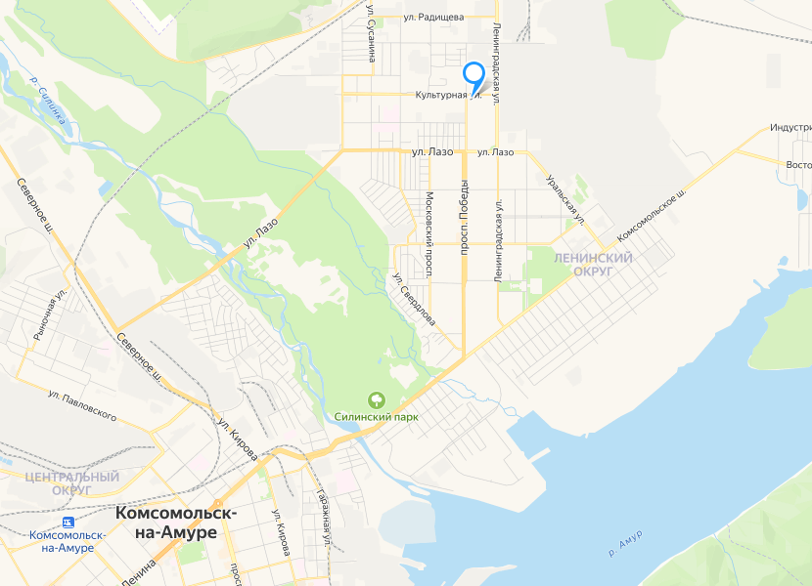 | 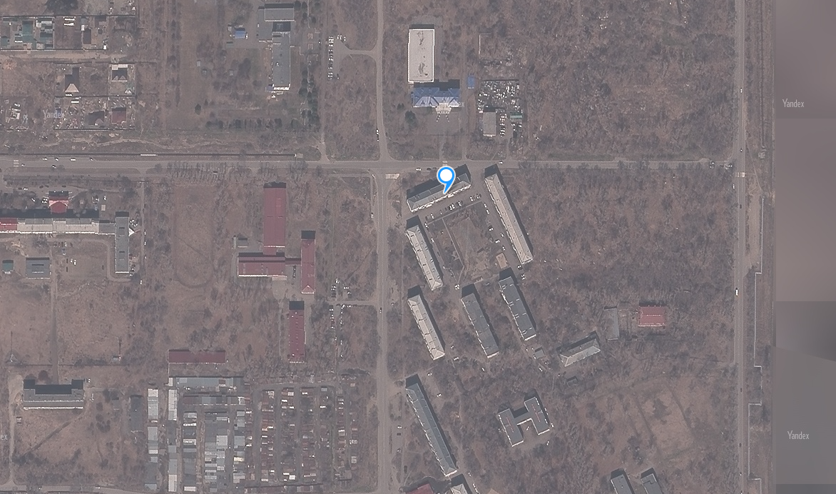
Описание помещения: функциональное нежилое помещение, расположенное по адресу: Хабаровский край, г. Комсомольск-на-Амуре, проспект Победы, д. 44 кв. 1004, кадастровый номер: 27:22:051207: 1645, общей площадью 132,1 кв.м.
Характеристики строений из документации на помещение
С характеристиками строений из документации (кадастровый номер, площадь (кв.м), назначение, наименование, год постройки, перекрытия чердачные, этажность, фундамент, стены, электроосвещение, водопровод, канализация) на объекты базы отдыха можно ознакомиться на сайтах:
https://etp.gpb.ru/, https://gazdv.ru/,
Фотографии помещения
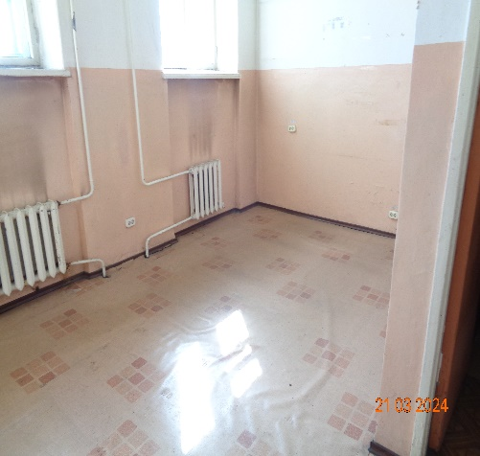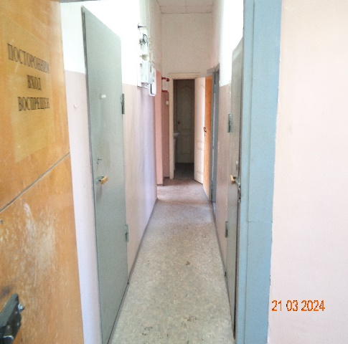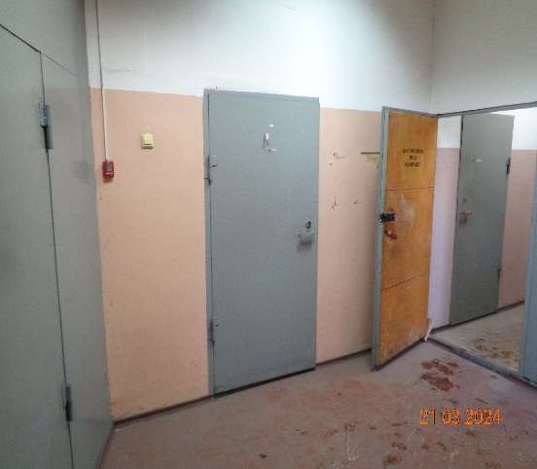

Также с фотографиями объектов имущественного комплекса СУГ можно ознакомиться на сайтах: https://etp.gpb.ru/,https://gazdv.ru/.
Способ реализации: торги в форме аукциона, открытого по составу участников, с пошаговым повышением начальной цены торгов в рамках одной процедуры торгов, а в случае если первая конкурентная процедура не состоится по причине отсутствия заявок участников, вторая и третья процедуры проводятся путем проведения торгов в форме публичного предложения с пошаговым снижением цены отсечения (минимальной цены предложения) на 10 % в рамках одной процедуры торгов, но всего по итогам всех процедур не более чем на 20 % от начальной цены публичного предложения.
 | Собственник | Организатор торгов
Наименование организации | АО «Газпром газораспределение Дальний Восток» | Общество с ограниченной ответственностью «Электронная торговая площадка ГПБ» (ООО ЭТП ГПБ), г. Санкт-Петербург, вн. тер. г. муниципальный округ Дворцовый округ, ул. Малая Конюшенная, д. 1-3, литера А, помещ. 19-Н.
Контактное лицо | Я.С. Шейко | Андронова О.Ю.
Телефон | 8 (4212) 41-74-14 | 8(495) 276-0051 доб. 423
Адрес электронной почты | sheykoys@gazdv.ru | e.gladyrevskaya@etpgpb.ru
Адрес сайта в сети интернет | https://gazdv.ru/, | https://etpgpb.ru
Собственник:  Юридический адрес:  Почтовый адрес:  Адрес электронной почты: |  | АО «Газпром газораспределение Дальний Восток»
 |  | 680011, Российская Федерация, Хабаровский край, г. Хабаровск, ул. Брестская, д. 51
 |  | 680011, Российская Федерация, Хабаровский край, г. Хабаровск, ул. Брестская, д. 51
 |  | info@gazdv.ru
 |  | +7 (4212) 41-74-01

